07-346 Э-10011Д универсальный механический гусеничный канатный экскаватор ёмкостью ковша 1 м3, обратная лопата, копание: глубина до 6.9 м, радиус до 10.5 м, высота погрузки 4.2 м, рабочий вес 35 тн, Д-108-1 108 лс, 2 км/час, завод "Рабочий металлист" г. Кострома, 1966-76 г.
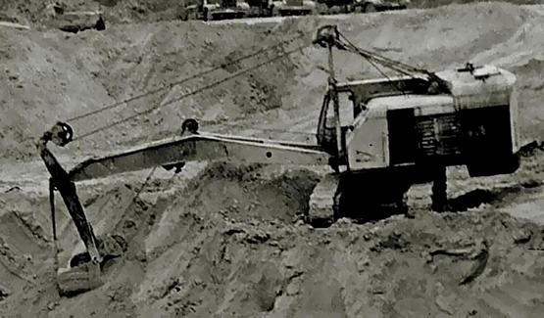

Бескорыстный вклад сообщества rcforum.ru в сохранение и распространение знаний об истории нашей техники невозможно переоценить. По разным темам собран немалый массив первичной информации, который будет серьезным подспорьем историкам в их исследованиях. Благодарность и уважение создателям и участникам форума.
Изготовитель: Костромской ордена Трудового Красного Знамени экскаваторный завод «Рабочий металлист».
По материалам techstory.ru. Спасибо большое А. Буздину.
С 1966 г. на костромском экскаваторном заводе "Рабочий металлист" начат выпуск модернизированного экскаватора Э-10011Д, являвшегося пятой модернизацией экскаватора Э-10011, сменившего в 1958 году экскаватор Э-801 и ставшего базой для экскаваторов, выпускавшихся на костромском заводе еще более 30 лет.
Конструктивные улучшения по сравнению с базовой моделью Э-10011А следующие: на экскаваторе механизм подъема стрелы снабжен ограничителем скорости в режиме двигателя и стопорным устройством; применено роликовое опорно-поворотное устройство; установлен дизельный двигатель Д-108-1; улучшена комфортность кабины машиниста.
Экскаватор Э-10011Д - одноковшовый универсальный экскаватор с механическим приводом на гусеничном ходу. Сменное оборудование, с которым работал экскаватор - лопата прямая и обратная, драглайн, грейфер, кран, сваебойное оборудование. Управление исполнительными механизмами - пневматическое.
На экскаваторе Э-10011Д в приводе механизмов применяется турботрансформатор (точное название - гидротрансформатор) ТРЭ-500 или У358018А, защищающий двигатель и трансмиссию от резких нагрузок и перегрузок, возникающих во время работы, создавая наилучшие силовые и скоростные режимы работы.
Модернизированный экскаватор Э-10011Е стал последним в модельном ряду этих машин. В 1982 году прошел приемочные испытания и был рекомендован к серийному производству модернизированный экскаватор ЭО-5111Б.
Технические характеристики экскаватора Э-10011Д
Дизель, марка | Д-108-1
Мощность дизеля, л.с. | 108
Сменное рабочее оборудование | лопата прямая и обратная, драглайн, грейфер, кран, сваебойное оборудование
Управление механизмами | пневматическое
Скорость передвижения, км/ч | 2
Частота вращения поворотной платформы, об/мин | 7,15
Преодолеваемый уклон пути, град. | 20
Рабочее давление системе пневмоуправления, МПа | 0,4 - 0,5
Среднее давление на грунт, МПа | 0,087
Масса с оборудованием прямая лопата, кг | 35000
Параметры экскаватора Э-10011Д при работе обратной лопатой
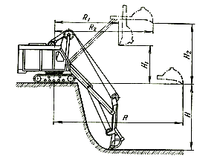 | Емкость ковша, м3 1,0  Ширина ковша, м 1,24  Длина стрелы, м 7,1  Длина рукояти, м 3,6  Наибольшая глубина копания, H м:  ..для траншеи 6,9  ..для котлована 6,1  Наибольшая высота выгрузки, м:  ..начальная H1 ---  ..конечная H2 4,2  Наибольший радиус копания, R м 10,5  Радиус выгрузки, м:  ..начальный при наибольшей начальной высоте выгрузки R1 ---  ..конечный при наибольшей конечной высоте выгрузки R2 7,8  Скорость каната, м/с:  ..подъемного 1,41  ..тягового 1,32  Продолжительность рабочего цикла, с * 23

